Министерство ФГБОУ

Югорский государственный университет

Институт цифровой экономики

Отчет о лабораторной работе по дисциплине:

Аппаратное обеспечение вычислительных систем

«Синтез регуляторов цифровых систем управления»

Вариант 1

Студент гр. 1191б Aббазов В.Р.

Преподаватель Усманов Р.Т.

Ханты-Мансийск

2022

**Цель работы**: изучить подходы к синтезу цифровых систем управления, приобрести навыки синтеза регуляторов цифровых систем автоматического управления.

**Задачи**

1. Изучить основные теоретические сведения.
2. Для заданной передаточной функции рассчитать передаточную функцию регулятора, при которой статическая ошибка равна нулю и переходный процесс заканчивается за конечное число шагов.
3. Произвести имитационное моделирование полученной системы управления с синтезированным регулятором в переходном режиме (переходная характеристика).
4. Найти первый ненулевой коэффициент ошибки для полученной системы.
5. Определить устойчивость разомкнутой и замкнутой систем, сделать вывод об изменении устойчивости в связи с применением регулятора.

## Ход работы:

Исходная функция:

$$W_{i×}\left(z\right)=\frac{b_{0}z^{2}+b_{1}z+b_{2}}{a_{0}z^{3}+a_{1}z^{2}+a_{2}z+a_{3}}$$

|  |  |
| --- | --- |
| $$a_{0}=14.5$$ | $$b_{0}=1.2$$ |
| $$a_{1}=-64.815$$ | $$b_{1}=11.2$$ |
| $$a_{2}=-0.2$$ | $$b_{2}=-34.5$$ |
| $$a_{3}=96.26$$ |  |
|  |  |

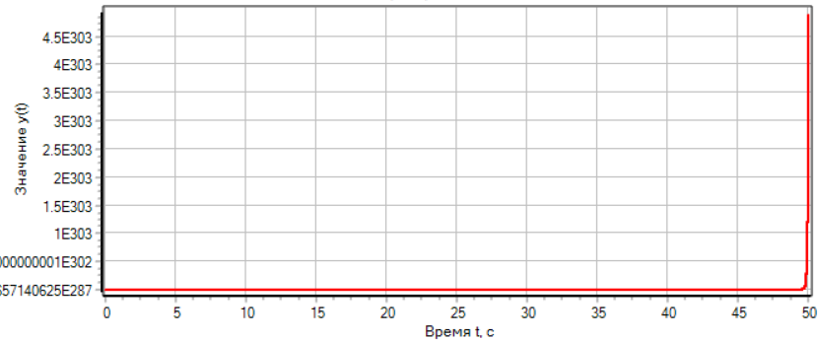

Рисунок 1 — График исходной функции

$W\left(z\right)=\frac{P\left(z\right)}{Q\left(z\right)}=\frac{P_{в}\left(z\right)P_{н}\left(z\right)}{Q_{в}\left(z\right)Q_{н}\left(z\right)},$ где

$P_{в}\left(z\right) и Q_{в}\left(z\right)$— полиномы, корни которых по модулю < 1 $P_{н}\left(z\right) и Q_{н}\left(z\right)$— полиномы, корни которых по модулю >= 1

$$P\left(z\right)=1.2z^{2}+11.2z-34.5$$

$z_{1}≈-11.775$, $\left|z_{1}\right|>1z_{2}≈2.44162,$ $\left|z_{2}\right|>1$

$$P_{в}\left(z\right) = 1.2$$

$$P_{н}\left(z\right)=z^{2}+9.33333z-28.75$$

$$Q\left(z\right)=14.5z^{3}-64.815z^{2}-0.2z+96.26$$ $z_{1}≈-1.09359$, $\left|z_{1}\right|>1z_{2}≈1.49033,$ $\left|z_{2}\right|>1$ $z_{3}≈4.07326,$ $\left|z_{3}\right|>1$

$Q_{в}(z)=1$ 4.5

$$Q_{н}\left(z\right)=z^{3}-4.47z^{2}-0.0137931z+6.63862$$

|  |  |  |
| --- | --- | --- |
| r | степень астатизма системы | 1 |
| $$n_{Q}$$ | степень полинома Q(z) | 3 |
| $n_{P_{B}}$ | степень полинома $P_{B}\left(z\right)$ | 0 |
| $$n_{Q_{H}}$$ | степень полинома $Q_{H}(z)$ | 3 |

$n_{G}$ ⩾ $n_{Q_{H}}$ + r + $n_{Q}$– 1 - $n_{P_{B}}$

$n_{G}$ ⩾ 3+1+3-1-0=6

Степень полинома $G\left(z\right)=z^{6}$

$n_{N}$ = $n_{G}$- $n_{Q_{H}}$- r = 6-3-1 = 2

+ r – 1 ⩽ $n_{M}$ ⩽ $n_{P_{B}}$ + $n_{G}$- $n_{Q}$

3+1-1⩽ $n_{M}$ ⩽ 0+6-3

3⩽ $n_{M}$ ⩽ 3

$n_{M}$ = 3

N(z) = $a_{0}z^{2}+a_{1}z+ a_{2}$

M(z) =

+ = G(z)

$G\left(z\right)=$ ($z^{2}+9.33333z-28.75)( b_{0}z^{3}+b_{1}z^{2}+b_{2}z+b_{3})+(z^{3}-4.47z^{2}-0.0137931z+6.63862)(a_{0}z^{2}+a_{1}z+ a_{2})(z-1)$

$$G\left(z\right)=a_{0}z^{6}-5.47a_{0}z^{5}+a_{1}z^{5}+4.45621a_{0}z^{4}-5.47a_{1}z^{4}+a_{2}z^{4}+6.65241a_{0}z^{3}+4.45621a_{1}z^{3}-5.47a_{2}z^{3}-6.63862a_{0}z^{2}+6.65241a_{1}z^{2}+4.45621a_{2}z^{2}-6.63862a_{1}z+6.65241a_{2}z-6.63862a_{2}+b_{0}z^{5}+9.33333b_{0}z^{4}+b_{1}z^{4}-28.75b_{0}z^{3}+9.33333b_{1}z^{3}+b_{2}z^{3}-28.75b_{1}z^{2}+9.33333b_{2}z^{2}+b_{3}z^{2}-28.75b_{2}z+9.33333b_{3}z-28.75b_{3}$$

$$G\left(z\right)=z^{6}a_{0}+z^{5}\left(-5.47a_{0}+a_{1}+b_{0}\right)+z^{4}\left(4.45621a_{0}-5.47a_{1}+a_{2}+9.33333b_{0}+b_{1}\right)+z^{3}\left(6.65241a_{0}+4.45621a_{1}-5.47a_{2}-28.75b_{0}+9.33333b_{1}+b_{2}\right)+z^{2}\left(-6.63862a_{0}+6.65241a_{1}+4.45621a_{2}-28.75b_{1}+9.33333b_{2}+b_{3}\right)+z\left(-6.63862a_{1}+6.65241a_{2}-28.75b_{2}+9.33333b_{3}\right)+\left(-6.63862a_{2}-28.75b_{3}\right)$$